<https://www.pjrc.com/teensy/gui/index.html?info=AudioFilterStateVariable>

Conexionado de pines:

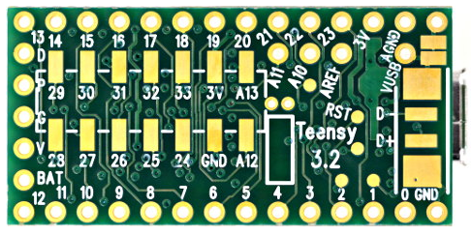

Botones: La señal de los botones van conectados en los pines ; 0,1,2,8,21,20,17,16

Led: Las led de los botones están conectados al Pin 3 el Rojo, el Azul al Pin 5 y el verde al Pin 4

Volumen: El potenciometro del volumen está conectado al pin 15

Slide pots: Estos se conectan en los pines 29,30,31yA12, para encender y a pagar estos se coloca un switch en el pin 32

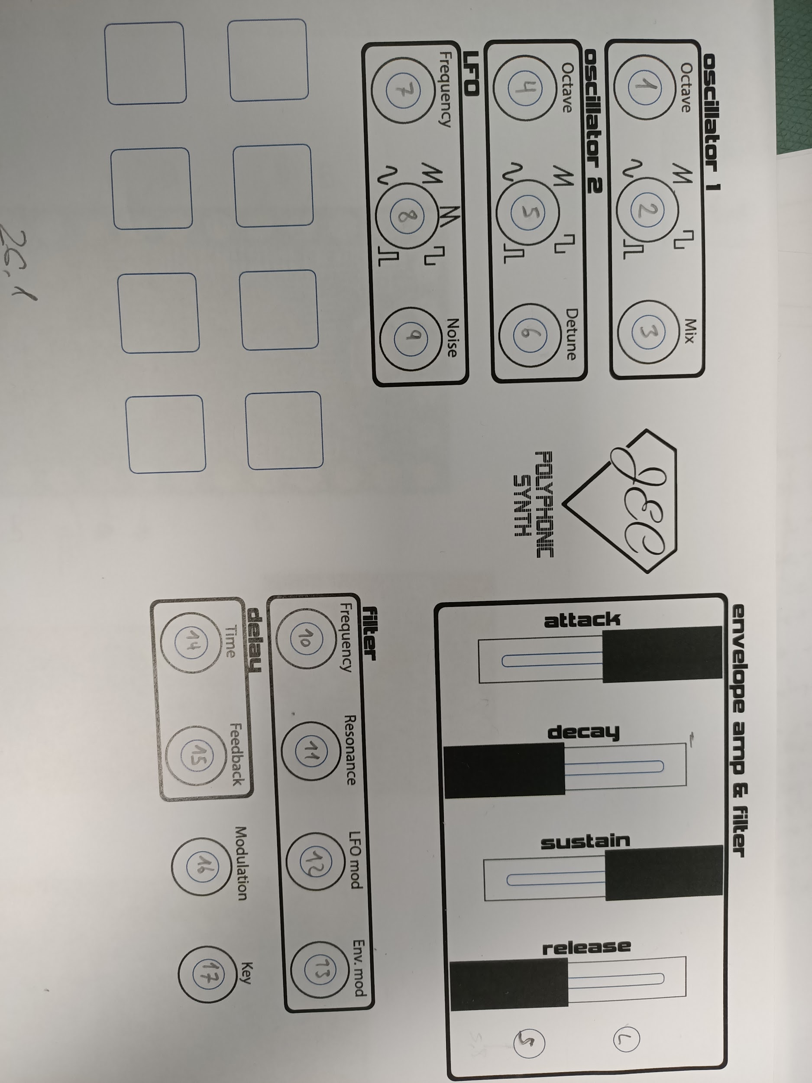

Conexionado de potenciometros al mux:

Los potenciometros están conectados en orden, estoes el potenciometro 1 está conectado al pin C0 del mux, el 2 potenciometro en el pin C1 del mux… y el último potenciometro(17) se conecta al pin A13 del teensy.

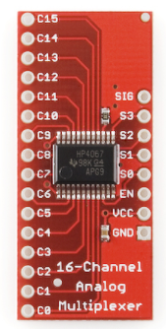

El mux hay que alimentar en los pines Vcc y en el Gnd. Las salidas del mux estan conectadas al teensy en la parte de abajo. El S0 al pin 27 el S1 al Pin 26, S2 al pin 25 , el S3 al pin 24 y la salida Sing al pin 28.

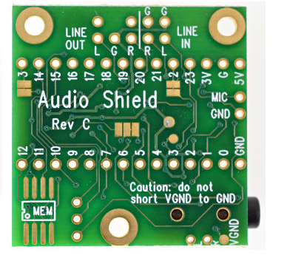

Hemos utilizado para la salida del audio en los pines Line out G (Gnd), para el primer ampli un pin L y para el segundo ampli un pin de R estos van a ir con el Gnd y L o R .El L va a ir al In+ y el Gnd al In -. Para el segundo ampli Conectaremos el R al In+ y el Gnd al In- . La salida de los amplis Out+/- iran a los altavozes.

